LAPORAN PRAKTIKUM ALGORITMA
DAN PEMROGRAMAN 1

MODUL 10
IF-ELSE


Disusun oleh:
NAYAKA FARROS RIANDRA
109082500055
S1IF-13-07

Asisten Praktikum
Adithana dharma putra
Apri pandu wicaksono

PROGRAM STUDI S1 INFORMATIKA
FAKULTAS INFORMATIKA
TELKOM UNIVERSITY PURWOKERTO
2025
LATIHAN KELAS – GUIDED
- Guided 1
Source Code
package main

import "fmt"

func main() {
var umur int
var b bool
fmt.Print("masukkan umur :")
fmt.Scan(&umur)
fmt.Print("punya KK? (true/false) :")
fmt.Scan(&b)
if umur >= 17 && b == true {
fmt.Print("bisa membuat ktp")
} else {
fmt.Print("belum bisa membuat ktp")
}
}

Screenshoot program
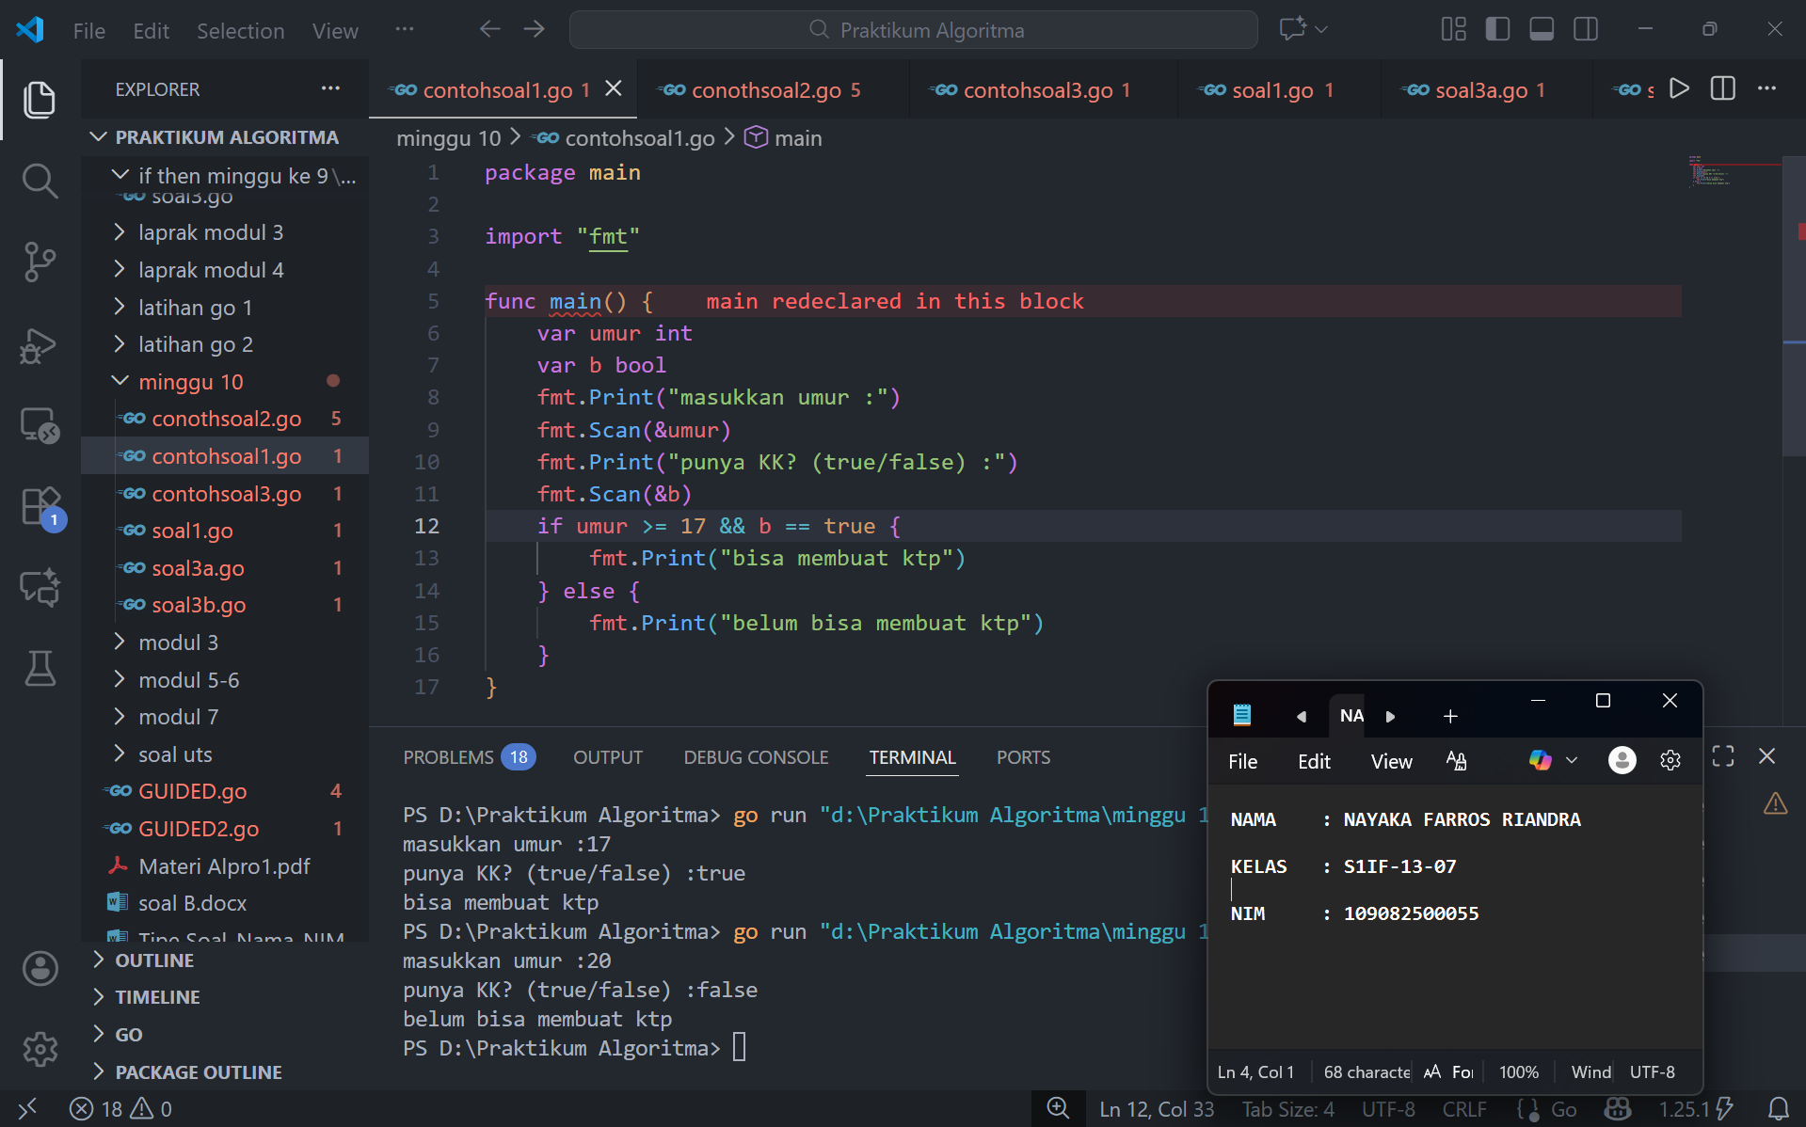
Deskripsi program
Ini Adalah program yang digunakan untuk menentukan kelayakan pembuatan KTP berdasarkan umur dan kepemilikan KK. Pertama kita perlu mendeklarisakan variable, kita ambil variable disini Adalah ‘umur’ (integer) dan ‘b’ (boolean). setelah sudah dideklarisakan, kita akan membuat input an dengan menyimpan input an itu di variable tersebut dan memanggilnya menggunakan fmt.Scan. Setelah itu kita buat program if-then nya, syarat utama pembuatan KTP Adalah usia yang cukup dan memiliki Kartu Keluarga, maka Ketika kita memasukkan input data kita harus memeriksanya menggunakan operator logika AND (&&). Di program if kita masukkan jika variable umur lebih besar sama dengan 17 dan variable ‘b’ bernilai true (karena harus memenuhi kedua syarat tersebut secara bersamaan).Setelah itu kita akan meng print outputnya dengan menggunakan fmt.Print untuk mencetak "bisa membuat ktp" jika syarat terpenuhi, atau mencetak "belum bisa membuat ktp" jika syarat tidak terpenuhi (else).

- Guided 2
Source Code
package main

import "fmt"

func main(){
var huruf rune
fmt.Print("masukkan huruf :")
fmt.Scanf("%c", &huruf)
if huruf == 'a' || huruf == 'i' || huruf == 'u' || huruf == 'e' || huruf == 'o' || huruf == 'A' || huruf == 'I' || huruf == 'U' || huruf == 'E' || huruf == 'O' {
fmt.Print("huruf vokal")
} else if (huruf >= 'a' && huruf <= 'z') || (huruf >= 'A' && huruf <= 'Z') {
fmt.Print("huruf konsonan")
} else {
fmt.Print("bukan huruf")
}
}

Screenshoot program
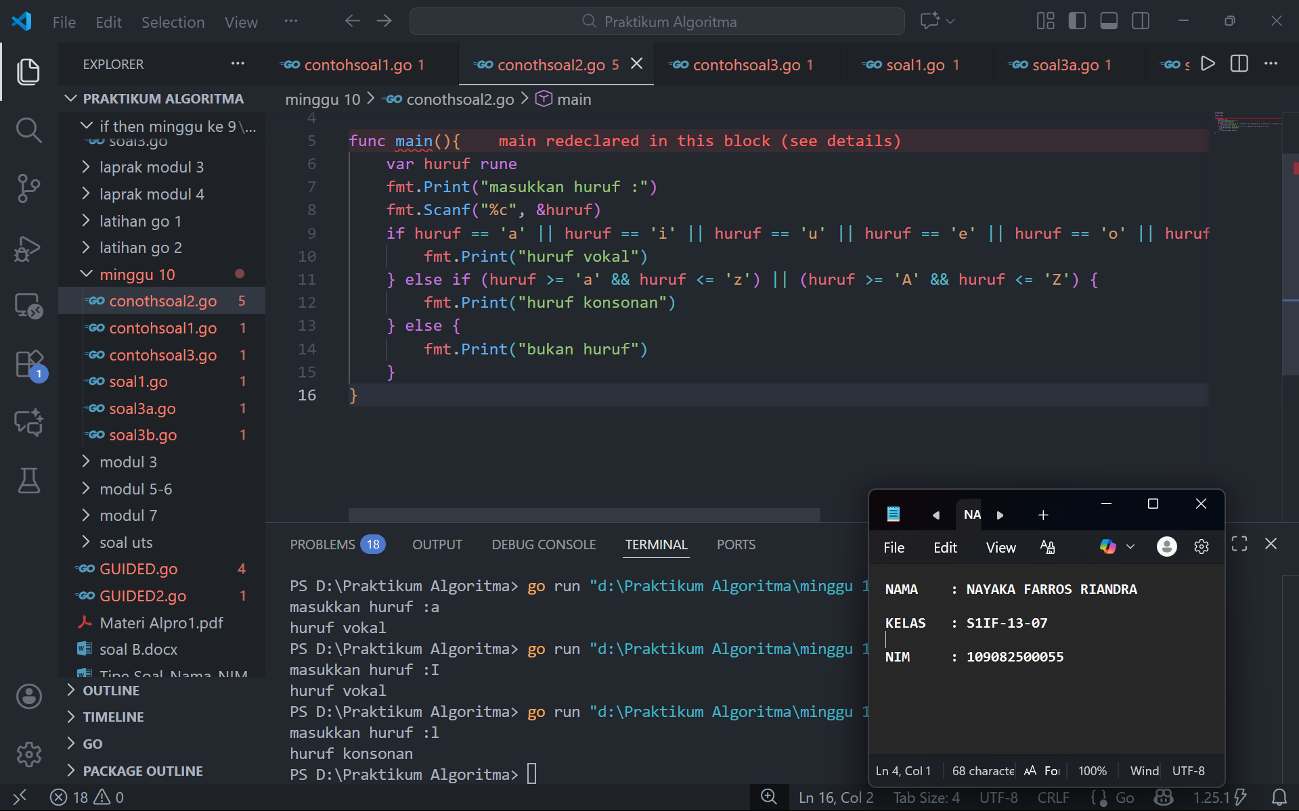
Deskripsi program
Program ini adalah program untuk menentukan jenis karakter dari input pengguna, apakah termasuk huruf vokal, konsonan, atau bukan huruf. Pertama, kita deklarasikan satu variabel bertipe rune, yaitu huruf (untuk menampung karakter yang akan diperiksa). Setelah itu, kita gunakan fmt.Scanf dengan format "%c" untuk membaca input satu karakter dari pengguna, lalu menyimpannya ke variabel huruf. Selanjutnya, kita melakukan pengecekan kondisi menggunakan if. Jika variabel huruf bernilai 'a', 'i', 'u', 'e', atau 'o' (vokal), program akan mencetak "huruf vokal". Jika tidak, program lanjut ke else if untuk mengecek apakah karakter berada dalam rentang alfabet ('a' sampai 'z' atau 'A' sampai 'Z') yang berarti itu adalah "huruf konsonan". Terakhir, jika kedua kondisi di atas tidak terpenuhi, kita gunakan fmt.Print pada blok else untuk menampilkan hasil "bukan huruf".

- Guided 3
Source Code
package main

import "fmt"

func main(){
var bilangan,d1, d2, d3, d4 int
var urutan string
fmt.Print("masukkan bilangan 4 digit :")
fmt.Scan(&bilangan)
d1 = bilangan / 1000
d2 = (bilangan % 1000) / 100
d3 = (bilangan % 100) / 10
d4 = bilangan % 10
if d1 < d2 && d2 < d3 && d3 < d4 {
urutan = "terurut membesar"
} else if d1 > d2 && d2 > d3 && d3 > d4 {
urutan = "terurut mengecil"
} else {
urutan = "tidak terurut"
}
fmt.Print("digit pada bilangan ", bilangan, " ", urutan)
}

Screenshoot program
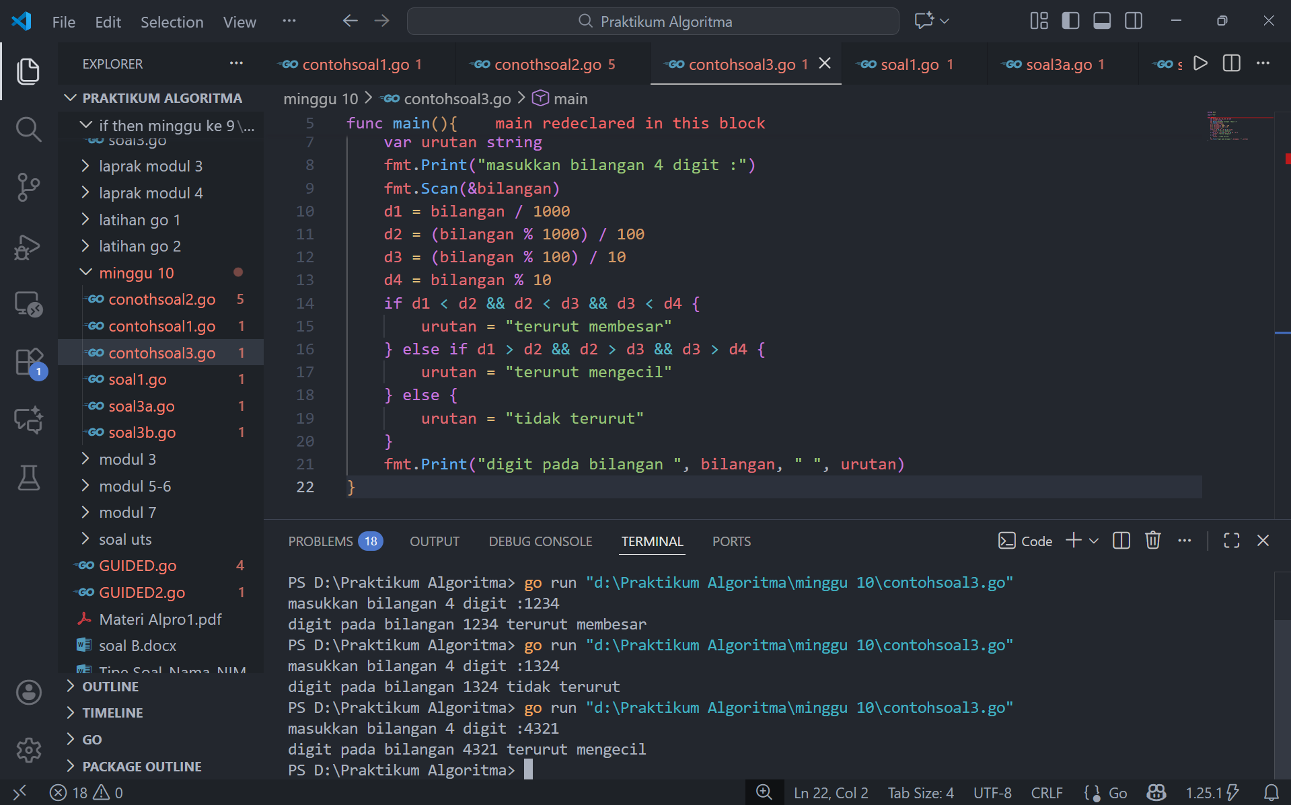
Deskripsi program
Program ini adalah program untuk menentukan pola urutan digit dari sebuah bilangan bulat 4 digit, apakah digit-digitnya membesar, mengecil, atau tidak terurut. Pertama, kita deklarasikan variabel urutan bertipe string, serta variabel bilangan dan variabel penampung digit (d1, d2, d3, d4) bertipe integer. Setelah itu, kita gunakan fmt.Scan untuk membaca input bilangan 4 digit dari pengguna, lalu menyimpannya ke variabel bilangan. Selanjutnya, kita uraikan bilangan tersebut menjadi digit-digit penyusunnya menggunakan operasi pembagian dan modulus (sisa bagi). Variabel d1 menampung digit ribuan, d2 ratusan, d3 puluhan, dan d4 satuan. Kemudian, kita melakukan pengecekan menggunakan if-else. Jika d1 < d2 dan d2 < d3 dan d3 < d4, maka urutan diatur menjadi "terurut membesar". Sebaliknya, jika urutannya menurun (d1 > d2 dst.), maka urutan menjadi "terurut mengecil". Jika tidak keduanya, maka "tidak terurut". Terakhir, kita gunakan fmt.Print untuk menampilkan hasil akhir yang mencakup teks keterangan, nilai bilangan input, dan status urutannya.

TUGAS
- Tugas 1
Source code
package main

import "fmt"

func main() {
var beratParsel, kg, gram, biayaKg, biayaSisa, totalBiaya int

fmt.Print("Berat parsel (gram): ")
fmt.Scan(&beratParsel)

kg = beratParsel / 1000
gram = beratParsel % 1000

biayaKg = kg * 10000

if kg >= 10 {
biayaSisa = 0
} else if gram >= 500 {
biayaSisa = gram * 5
} else {
biayaSisa = gram * 15
}

totalBiaya = biayaKg + biayaSisa

fmt.Println("Detail berat:", kg, "kg +", gram, "gr")
fmt.Println("Detail biaya: Rp.", biayaKg, "+ Rp.", biayaSisa)
fmt.Println("Total biaya: Rp.", totalBiaya)
}

Screenshoot program
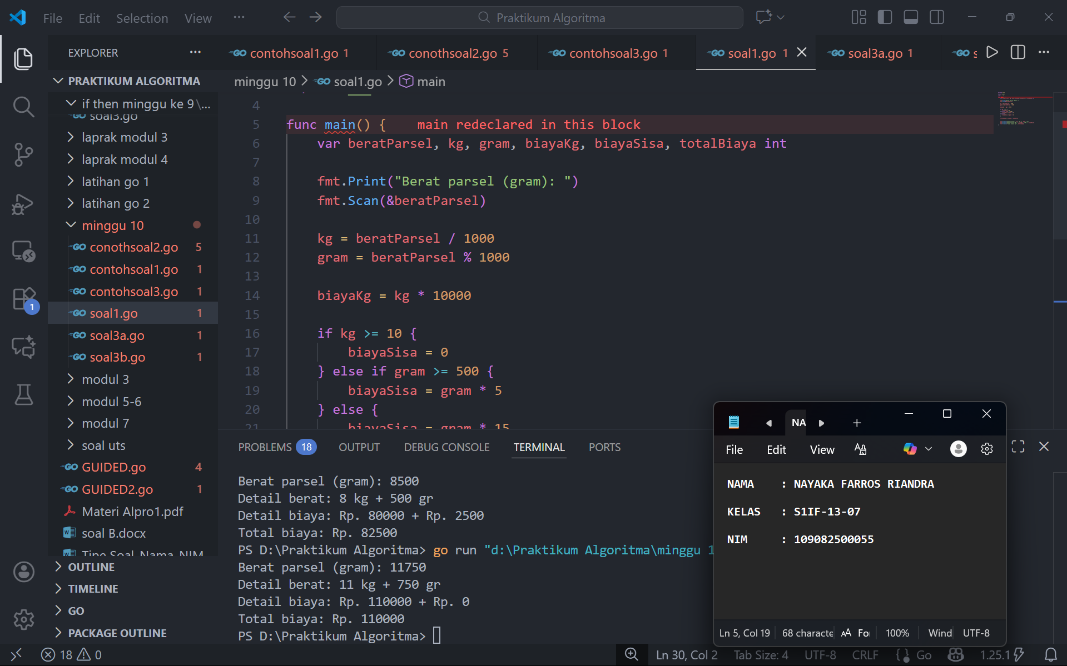
Deskripsi program
Program ini adalah program untuk menghitung biaya pengiriman paket berdasarkan berat parsel dalam satuan gram sesuai ketentuan PT POS. Pertama, kita deklarasikan variabel-variabel bertipe integer, yaitu beratParsel (untuk input), kg dan gram (untuk konversi berat), serta biayaKg, biayaSisa, dan totalBiaya (untuk menampung hasil perhitungan harga). Setelah itu, kita gunakan fmt.Scan untuk membaca input berat parsel dari pengguna. Kemudian, kita menghitung nilai kg dengan membagi beratParsel dengan 1000, dan nilai gram menggunakan operasi modulus (sisa bagi) 1000. Kita juga langsung menghitung biaya dasar kilogram dengan mengalikan nilai kg dengan 10.000. Selanjutnya, kita gunakan struktur percabangan if-else untuk menentukan biaya sisa berat. Prioritas pertama adalah mengecek apakah berat paket lebih dari atau sama dengan 10 kg. Jika ya, maka biayaSisa digratiskan (0). Jika tidak, kita cek apakah sisa gram lebih dari atau sama dengan 500; jika ya dikali 5, jika kurang dari 500 dikali 15. Terakhir, kita menjumlahkan biayaKg dan biayaSisa menjadi totalBiaya, lalu menggunakan fmt.Println untuk menampilkan rincian berat, detail perhitungan biaya, dan total biaya akhir ke layar.

- Tugas 2

Jawaban program
- jika nam diberikan adalah 80.1, apa keluaran dari program tersebut? Apakah eksekusi program tersebut sesuai spesifikasi soal?
Jika input adalah 80.1, program tidak akan menghasilkan keluaran apa pun karena akan terjadi Error (Gagal Kompilasi).
- Alasan: Variabel nam dideklarasikan sebagai float64 (bilangan desimal), tetapi di dalam blok if, kode mencoba memasukkan teks ("A", "AB", dst.) ke dalam variabel nam. Dalam bahasa Go, hal ini tidak diizinkan (Type Mismatch).
- Kesesuaian Spesifikasi: Program tidak sesuai spesifikasi karena error secara sintaks (tata bahasa pemrograman) dan logika.
- Apa saja kesalahan dari program tersebut? Mengapa demikian? Jelaskan alur
program seharusnya!
- Kesalahan Tipe Data (Type Mismatch):
  - Salah: nam = "A"
  - Penjelasan: nam adalah wadah untuk angka (float), tidak bisa diisi huruf. Seharusnya huruf mutu disimpan di variabel nmk (string).
- Kesalahan Logika Percabangan (Independent If):
  - Salah: Menggunakan banyak if terpisah tanpa else.
  - Penjelasan: Jika menggunakan if terpisah, program akan memeriksa semua kondisi.
  - Contoh kasus: Jika nilai 90.
    - if nam > 80: Benar -> nmk jadi "A".
    - if nam > 72.5: Benar lagi (karena 90 > 72.5) -> nmk tertimpa jadi "AB".
    - ... dan seterusnya sampai kondisi terakhir.
    - Akibatnya, nilai tinggi justru akan mendapatkan grade terendah yang kondisinya masih terpenuhi (misal "D").
- Kesalahan Variabel Output:
  - Salah: fmt.Println(..., nmk)
  - Penjelasan: Variabel nmk dicetak di akhir, padahal di dalam logika if yang diubah-ubah adalah variabel nam. Maka nmk akan tetap kosong.
Alur Seharusnya Adalah Program harus menggunakan struktur if - else if - else. Begitu satu syarat terpenuhi (misal > 80), program harus berhenti mengecek syarat di bawahnya agar grade "A" tidak tertimpa. Dan hasil grade harus disimpan ke variabel nmk.
- Perbaiki program tersebut! Ujilah dengan masukan: 93.5; 70.6; dan 49.5. Seharusnya keluaran yang diperoleh adalah ‘A’, ‘B’, dan ‘D’.
Source code
package main

import "fmt"

func main() {
var nam float64
var nmk string

fmt.Print("Nilai akhir mata kuliah: ")
fmt.Scan(&nam)

if nam > 80 {
nmk = "A"
} else if nam > 72.5 {
nmk = "AB"
} else if nam > 65 {
nmk = "B"
} else if nam > 57.5 {
nmk = "BC"
} else if nam > 50 {
nmk = "C"
} else if nam > 40 {
nmk = "D"
} else {
nmk = "E"
}

fmt.Println("Nilai mata kuliah:", nmk)
}

Screenshoot program
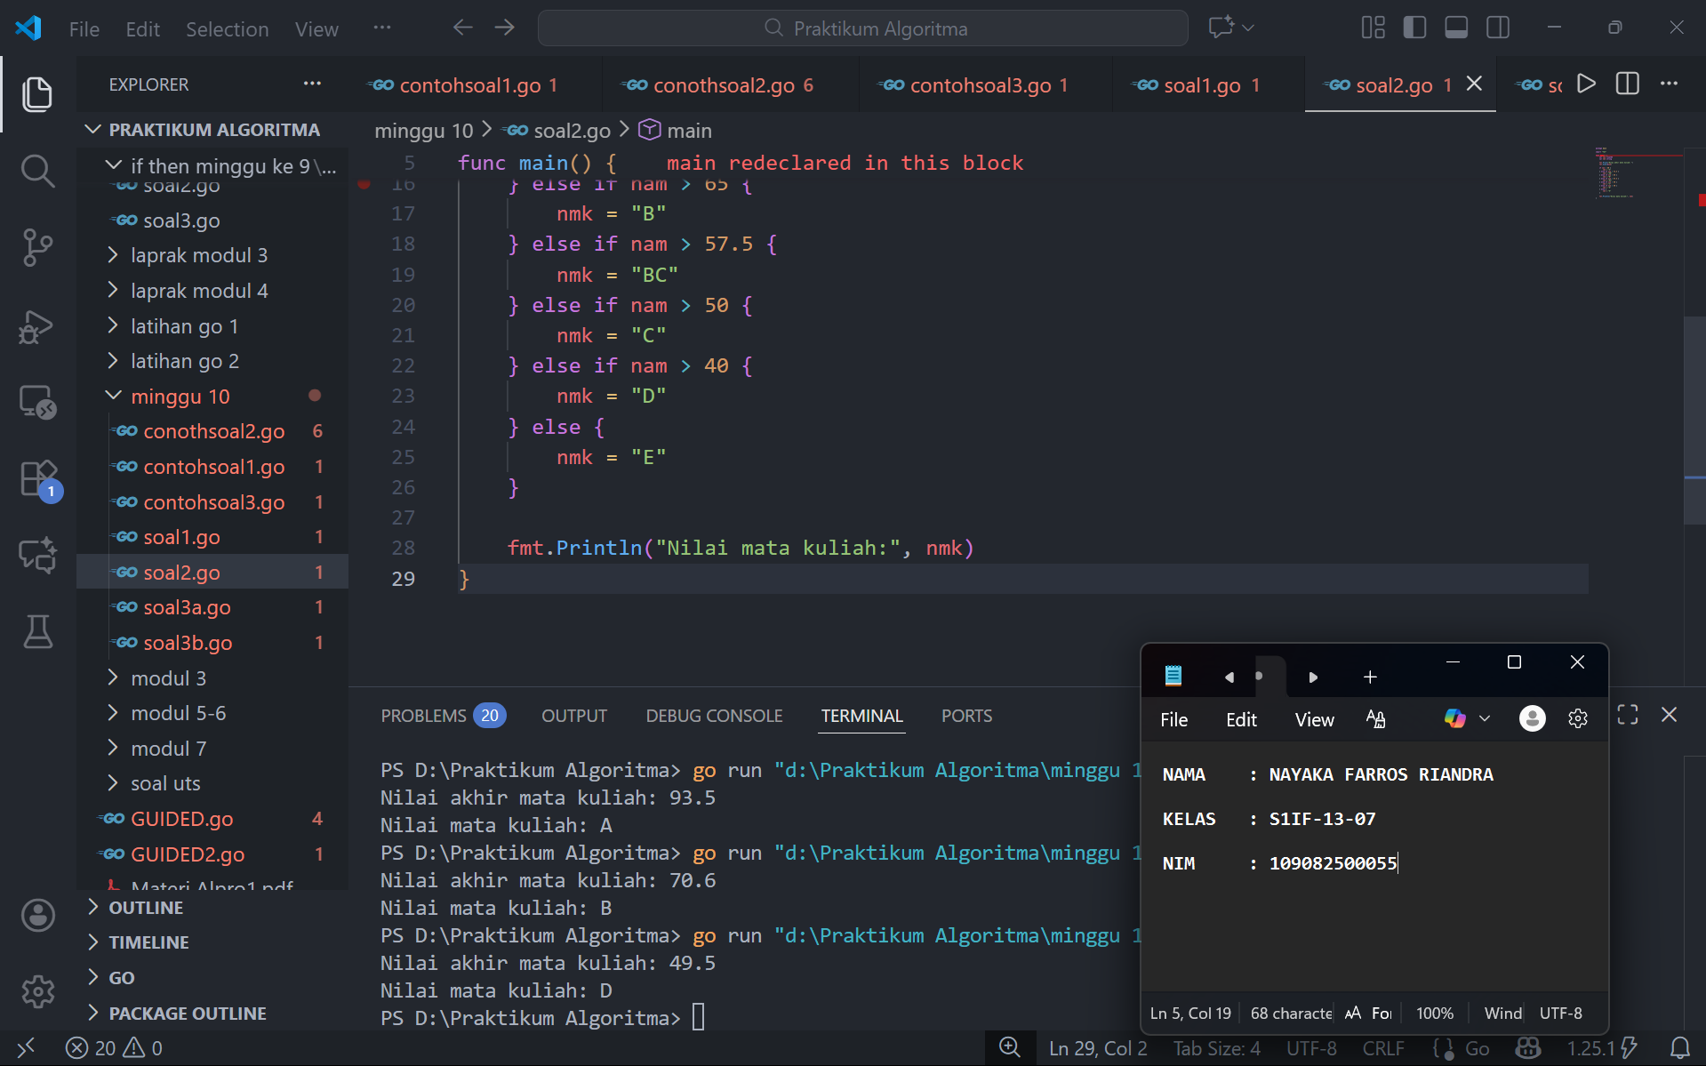
Deskripsi program
Program ini adalah program untuk mengonversi nilai angka mata kuliah menjadi nilai indeks huruf sesuai standar penilaian yang ditentukan. Pertama, kita deklarasikan variabel nam bertipe float64 untuk menyimpan nilai angka, dan variabel nmk bertipe string untuk menyimpan hasil konversi huruf. Setelah itu, kita gunakan fmt.Scan untuk membaca input nilai akhir dari pengguna dan menyimpannya ke dalam variabel nam. Selanjutnya, kita lakukan pengecekan kondisi secara bertingkat menggunakan struktur if-else if. Program akan memeriksa nilai nam mulai dari kondisi tertinggi: jika lebih dari 80 maka nmk diisi "A", jika lebih dari 72.5 menjadi "AB", jika lebih dari 65 menjadi "B", dan seterusnya hingga jika lebih dari 40 menjadi "D". Jika semua kondisi tersebut tidak terpenuhi (nilai 40 ke bawah), maka nmk otomatis diisi "E" melalui blok else. Terakhir, kita gunakan fmt.Println untuk menampilkan hasil indeks huruf (nmk) ke layar.

- Tugas 3a
Source code
package main

import "fmt"

func main(){
var bilangan int

fmt.Print("bilangan : ")
fmt.Scan(&bilangan)

fmt.Print("Faktor : ")
for i := 1; i <= bilangan; i++ {
if bilangan%i == 0 {
fmt.Print(i, " ")
}
}
}

Screenshoot program
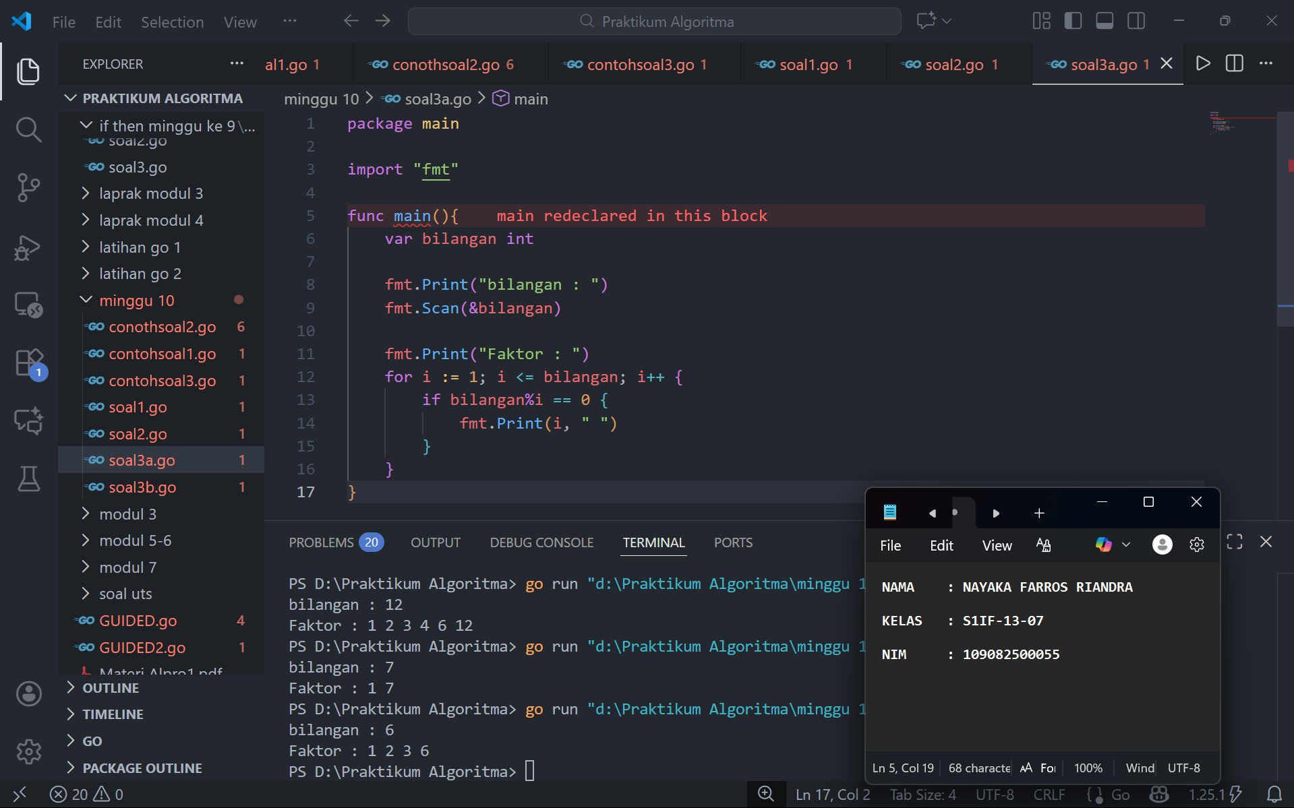
Deskripsi program
Program ini adalah program untuk mencari dan menampilkan semua faktor pembentuk dari suatu bilangan bulat yang diinputkan. Pertama, kita deklarasikan sebuah variabel bertipe integer, yaitu bilangan, yang akan digunakan untuk menampung angka dari pengguna. Setelah itu, kita gunakan fmt.Scan untuk membaca input bilangan tersebut. Setelah input diterima, kita mencetak teks awalan "Faktor : " menggunakan fmt.Print. Selanjutnya, kita melakukan perulangan for dengan variabel iterator i dimulai dari 1 hingga i kurang dari atau sama dengan bilangan. Di dalam perulangan, kita memeriksa apakah bilangan habis dibagi oleh i menggunakan operasi modulus (bilangan % i == 0). Terakhir, jika kondisi tersebut bernilai benar (sisa bagi adalah 0), maka i adalah faktor dari bilangan tersebut, dan kita gunakan fmt.Print untuk mencetak nilai i ke layar diikuti dengan spasi.

- Tugas 3b
Source code
package main

import "fmt"

func main() {
var bilangan int
var prima bool
var jumlahFaktor int = 0

fmt.Print("Bilangan : ")
fmt.Scan(&bilangan)

fmt.Print("Faktor : ")
for i := 1; i <= bilangan; i++ {
if bilangan%i == 0 {
fmt.Print(i, " ")
jumlahFaktor++
}
}

fmt.Println()

if jumlahFaktor == 2 {
prima = true
} else {
prima = false
}

fmt.Println("Prima:", prima)
}

Screenshoot program
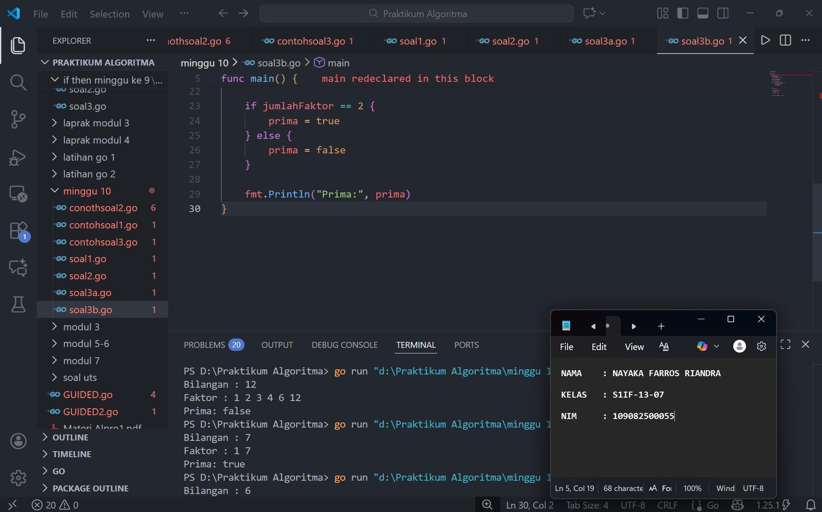
Deskripsi program
Program ini adalah program lanjutan untuk menentukan apakah suatu bilangan bulat termasuk bilangan prima atau bukan, berdasarkan jumlah faktor yang dimilikinya. Pertama, kita menggunakan variabel jumlahFaktor (integer) yang nilai akhirnya didapatkan dari proses pencarian faktor sebelumnya, serta variabel prima bertipe boolean untuk menyimpan statusnya. Setelah itu, kita melakukan pengecekan logika menggunakan struktur if-else. Definisi bilangan prima adalah bilangan yang hanya memiliki tepat dua faktor (angka 1 dan bilangan itu sendiri). Selanjutnya, kita cek kondisi if jumlahFaktor == 2. Jika kondisi ini terpenuhi, maka variabel prima diatur menjadi true (benar bilangan prima). Jika tidak (blok else), maka variabel prima diatur menjadi false. Terakhir, kita gunakan fmt.Println untuk menampilkan teks "Prima:" diikuti dengan nilai kebenaran dari variabel prima ke layar.

